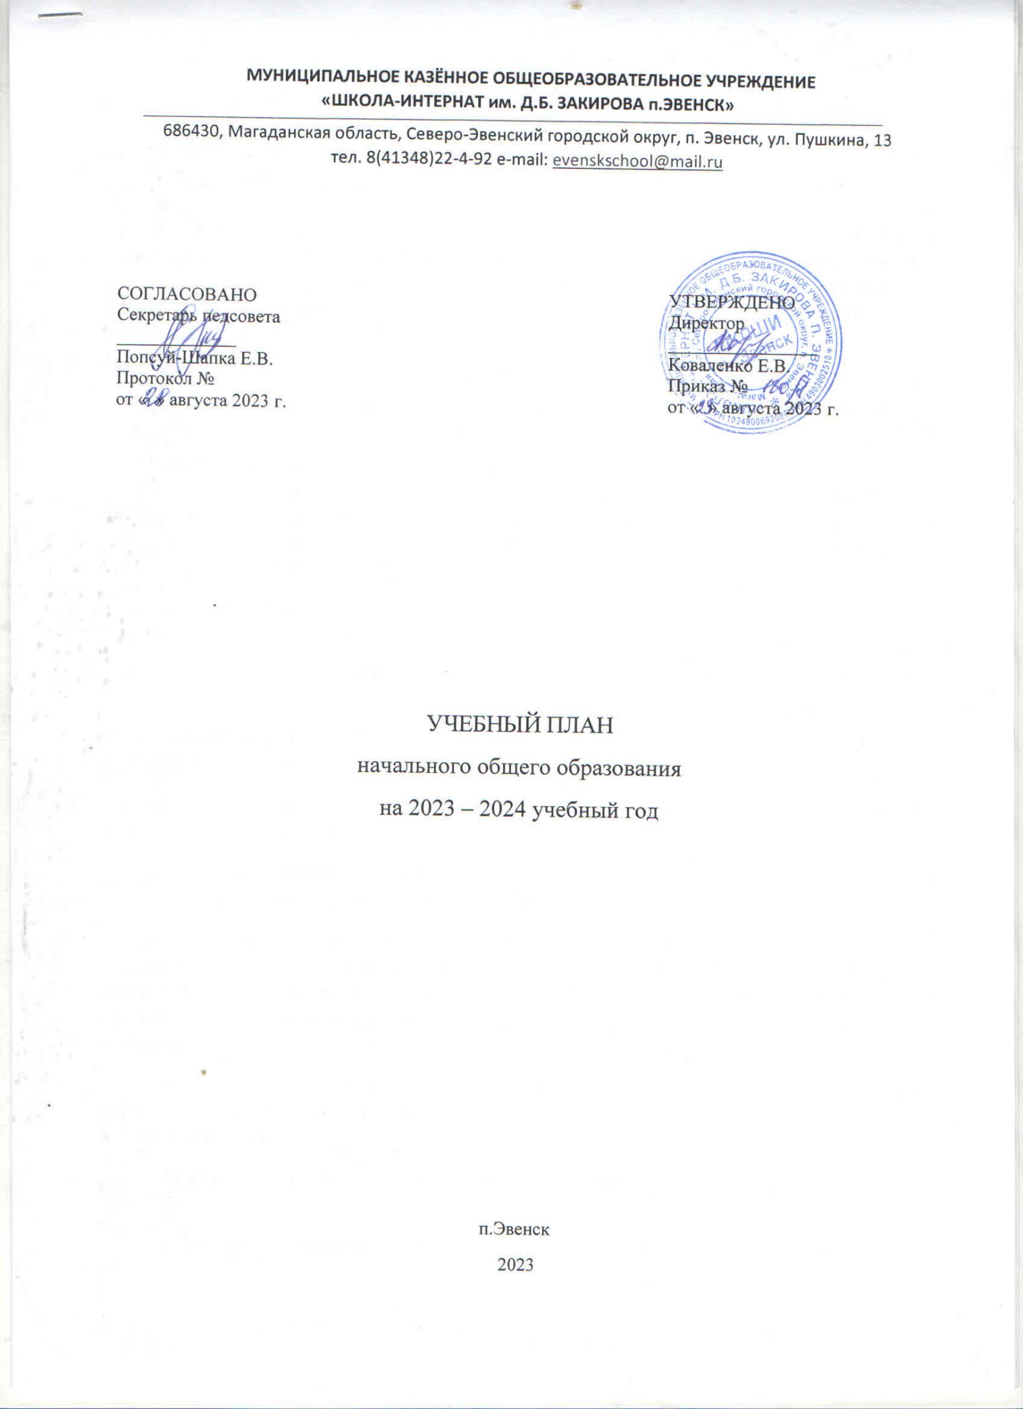

ПОЯСНИТЕЛЬНАЯ ЗАПИСКА
Учебный план начального общего образования Школа-интернат им. Д.Б. Закирова п. Эвенск (далее - учебный план) для 1-4 классов на 2023/2024 учебный год разработан на основе:
- Федерального закона Российской Федерации «Об образовании в РФ» № 273-ФЗ от 29.12.2012 г;
- Приказа министерства образования и науки РФ от 31.05.2021г. № 286 «Об утверждении федерального государственного образовательного стандарта начального общего образования»;
- Приказа Министерства просвещения Российской Федерации от 18 мая 2023 года №372 «Об утверждении образовательной программы начального общего образования».

Учебный план является частью образовательной программы Школа-интернат им. Д.Б. Закирова п. Эвенск и обеспечивает выполнение санитарно-эпидемиологических требований СП 2.4.3648-20 и гигиенических нормативов и требований СанПиН 1.2.3685-21.
Вариативная часть учебного плана, формируемая участниками образовательных отношений, обеспечивает реализацию индивидуальных потребностей обучающихся. Время, отводимое на данную часть внутри максимально допустимой недельной нагрузки обучающихся, использовано на увеличение учебных часов, отводимых на изучение отдельных учебных предметов обязательной части:

Класс | Предмет | Количество часов в неделю | Итого
1 | Литературное чтение | 1 | 1
2 | Литературное чтение | 1 | 1
3^{а, б} | Литературное чтение | 1 | 1

Реализация регионального компонента («История и общество родного края» и «Природа родного края» - по выбору учителя), интегрируемого в учебные предметы (количество часов в год):
Предмет/ класс | 1 | 2 | 3^{а, б} | 4^{а, б}
Математика | 4 | 4 | 4 | 4
Русский язык | 4 | 4 | 4 | 4
Литературное чтение | 10 | 10 | 10 | 10
ИЗО | 8 | 8 | 8 | 8
Окружающий мир | 8 | 8 | 8 | 8
Технология | 8 | 8 | 8 | 8
Музыка | 8 | 8 | 8 | 8

Деление учащихся на подгруппы осуществляется для ведения следующих предметов:
- родной язык («Учимся говорить правильно на родном языке») в 1-м и 2-м классах добавляется по 1 часу, в 3аб и 4аб группы совмещаются;
- ОРКСЭ в 4аб классах группы совмещаются.

УЧЕБНЫЙ ПЛАН (5-дневная учебная неделя, вариант 1)

Предметная область | Учебный предмет | Количество часов в неделю |  |  |  |  |  | Всего
Предметная область | Учебный предмет | 1 | 2 | 3а | 3б | 4а | 4б | Всего
Обязательная часть
Русский язык и литературное чтение | Русский язык | 5 | 5 | 5 | 5 | 5 | 5 | 30
Русский язык и литературное чтение | Литературное чтение | 5 | 5 | 5 | 5 | 4 | 4 | 28
Иностранный язык | Иностранный язык | 0 | 2 | 2 | 2 | 2 | 2 | 10
Математика и информатика | Математика | 4 | 4 | 4 | 4 | 4 | 4 | 24
Обществознание и естествознание ("окружающий мир") | Окружающий мир | 2 | 2 | 2 | 2 | 2 | 2 | 12
Основы религиозных культур и светской этики | Основы религиозных культур и светской этики | 0 | 0 | 0 | 0 | 1 | 1 | 2
Искусство | Изобразительное искусство | 1 | 1 | 1 | 1 | 1 | 1 | 6
Искусство | Музыка | 1 | 1 | 1 | 1 | 1 | 1 | 6
Технология | Технология | 1 | 1 | 1 | 1 | 1 | 1 | 6
Физическая культура | Физическая культура | 2 | 2 | 2 | 2 | 2 | 2 | 12
Итого |  | 21 | 23 | 23 | 23 | 23 | 23 | 136
ИТОГО недельная нагрузка |  | 21 | 23 | 23 | 23 | 23 | 23 | 136
Количество учебных недель |  | 33 | 34 | 34 | 34 | 34 | 34 | 203
Всего часов в год |  | 693 | 782 | 782 | 782 | 782 | 782 | 4603

План внеурочной деятельности (недельный)
Школа-интернат им. Д.Б. Закирова п. Эвенск
Учебные курсы | Количество часов в неделю
Учебные курсы | 1 | 2 | 3а | 3б | 4а | 4б
Разговор о важном | 1 | 1 | 1 | 1 | 1 | 1
Прыг-скок | 1 | 1 | 1 | 1 | 1 | 1
Занимательная математика | 0 | 0 | 0 | 0 | 0 | 1
Тайны русского языка | 0 | 0 | 0 | 1 | 0 | 0
Учимся говорить правильно на родном языке | 1 | 1 | 1 | 1 | 1 | 1
Знайка | 0 | 1 | 0 | 0 | 0 | 0
Почитай-ка | 1 | 0 | 1 | 0 | 1 | 0
ИТОГО недельная нагрузка | 4 | 4 | 4 | 4 | 4 | 4

Количество часов по учебному плану
Предметная область | Учебный предмет | Количество часов в неделю
Предметная область | Учебный предмет | 1 | 2 | 3а | 3б | 4а | 4б | Всего
Обязательная часть
Всего |  | 21 | 23 | 23 | 23 | 23 | 23 | 136
Внеурочная деятельность
Всего |  | 4 | 4 | 4 | 4 | 4 | 4 | 24
Деление на группы
 |  | 1 | 2 | 3а | 3б | 4а | 4б | Всего
Учимся говорить правильно на родном языке |  | 1 | 1 | 0 | 0 | 0 | 0 | 2
Всего |  | 1 | 1 | 0 | 0 | 0 | 0 | 2
Итого к финансированию |  |  |  |  |  |  |  | 162

